보도자료
미 에너지 전문 연구소 “한국전력, 지금의 화석연료 중심
체계로는 재무위기 못 벗어나”
미국 IEEFA, ‘한전의 청정에너지 전환이 위태롭다’ 보고서 발간
역대급 재무위기 원인인 화력발전 포기 않는 한국전력, 정부 구제 맹신했기 때문
대대적 거버넌스 혁신 없이는 그린워싱 위험 큰 한전 녹색채권…”투자에 신중해야”
한국전력공사(이하 한전)가 사상 최대의 재무위기를 겪고 있는 가운데 한전의 거버넌스에 대대적인 개편과 상당한 규모의 자금 유입 또는 정부 개입 없이는 한전 채권 투자에 신중해야 한다는 분석이 나왔다. 13일 미국 에너지경제∙재무분석연구소(Institute for Energy Economics and Financial Analysis, 이하 IEEFA)는 보고서 ‘한전의 청정에너지 전환이 위태롭다(KEPCO’s Clean Energy Transition Hangs in the Balance)’를 발표해 한전 재무위기의 근본적 원인과 한전 채권 투자자들에게 닥칠 잠재적 리스크를 분석하고, 한전의 에너지 전환 계획에 의문을 던졌다.

러시아-우크라이나 전쟁 등 국제 정세로 인해 유가 및 석탄 가격이 급등함에 따라 한전은 직격탄을 맞았다. 올해 상반기 기준 영업적자는 14.3조원에 달했고, 연말에는 최대 30조 이상의 적자를 기록할 것으로 예상된다. 벼랑 끝에 내몰린 한전은 채권 발행을 크게 늘리고 있어 회사채 발행액이 연말쯤 법정한도인 약 70조원을 상회할 전망이다. 일각에서는 한전의 자본잠식에 대한 우려마저 나오고 있다. 지난 9월 한전의 사채발행한도를 기존 자본금과 적립금 합산 금액의 2배에서 5배로 증액해야 한다는 한전법 개정안이 발의된 배경이다.

한전 재무위기의 주범은 화석연료
보고서는 한전이 재무위기를 마주하게 된 근원이 한전의 화석연료에 대한 오랜 집착 때문이라 지적했다. 보고서를 집필한 IEEFA의 헤이즐 제임스 일랑고(Hazel James Ilango)는 “화력발전이 한전의 발전 자산의 대부분을 차지하고 있으며 연료비가 소비자에게 전가되지 않는 구조를 감안했을 때, 변동성이 크고 비싼 화석연료에 대한 과도한 노출이 지난 10년 동안 한전의 수익을 악화시킨 주범”이라고 분석했다.

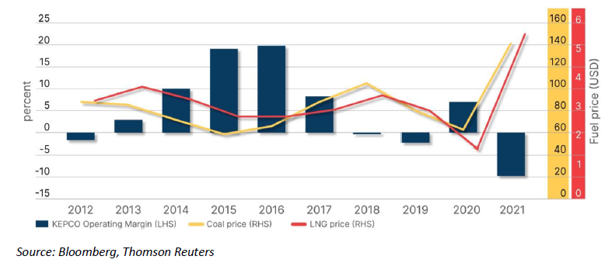
그림 1 변동성이 큰 석탄 및 LNG 가격에 의해 크게 좌우되는 한전의 영업이익률
(파란색 막대=한전 영업이익률, 노란 선=석탄 가격, 빨간 선=천연가스 가격)

정부 구제(bailout) 당연시 여겨…문제 알고도 대응하지 않는 한전의 비정상적 거버넌스
또한 보고서는 경영진과 이사회의 무능함으로 인해 한전은 단기 수익성과 사업성에만 치중한 채 잘못된 투자 결정을 거듭해왔고 지속적으로 영업실적에 부정적 영향을 미쳐온 석탄과 가스발전 의존에서 일찍이 벗어나 청정 재생에너지로 전환하지 못한 것에 주목했다. 화력발전 의존이 초래한 심각한 경영 위기에 대한 명백한 신호가 있었음에도 대응은 없었다. 정상적으로 기능하는 거버넌스였다면 에너지믹스를 바꾼다거나 사업전략을 선회하는 등 즉각적으로 대응했어야 한다고 보고서는 지적했다.

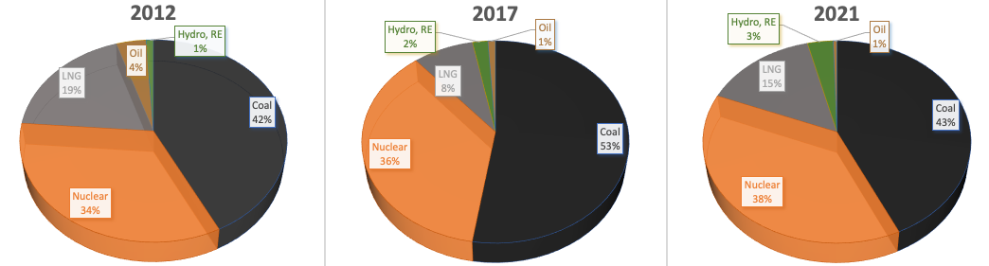
그림 2 한전 발전량 비중의 대부분을 차지하는 화력발전(출처: KEPCO 투자자 설명 자료)

특별한 조치가 없었던 한전은 결국 채무를 이행할 수 있는 수준을 넘어섰음에도 계속 채권을 발행해오고 있다. 이는 정부의 구제금융을 과도하게 당연시하고 있기 때문에 가능한 일이다. 한전은 올해 상반기, 부채상환충당비율이 -0.15에 그쳤으며, 총부채 중 절반 이상이 채권으로 조달된 자금이다. 이처럼 한전은 부채상환 능력을 상실했음에도 채권 발행을 계속 확대하고 있는데 이는 통상적인 기업에서 기대할 수 있는 상황과는 거리가 멀다. 보고서는 한전이 정부의 구제에 과도하게 의존하고 있음을 시사한다고 지적했다.

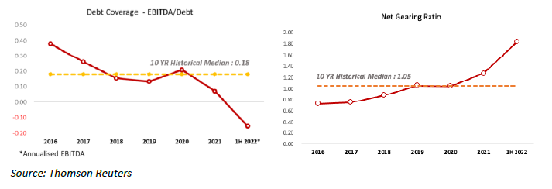
그림 3 과도한 부채에도 증가세를 보이는 한전 채권 발행액

문제는 한전의 신용 등급에는 이러한 재무적 리스크가 과소평가 되어 있다는 점이다. 한전의 자체 신용등급은 투자 부적격 수준으로 강등됐지만, 장기 신용등급은 한전에 대한 정부의 암묵적 지급보증 가능성을 근거로 6~8단계 더 높은 등급을 유지하고 있다. 이 때문에 채권 투자자들은 계속해서 한전의 채권을 매입하고 있다. IEEFA는 결국 투자자들이 화석연료로 인해 재무위기를 맞닥트린 한전에 자금을 제공하며 한전의 막대한 탄소 배출과 에너지전환 실패에 기여하고 있다고 지적했다.

그림 4 부진한 실적에도 자체 신용등급 대비 여러 단계 상향 평가된 한전의 장기 신용등급

한전의 불분명한 탈탄소 역량이 리스크…그린워싱 위험 있는 한전 채권 투자에 신중해야
지난 5월 한전은 재무위기가 악화되자 해외 석탄·가스 발전자산 매각 계획을 발표했다. 매각 대금은 전기요금으로 회수하지 못한 전력 구매대금을 포함하여 회사의 채무를 상환하는 용도로 사용되리라 전망했다. 그러나 IEEFA는 머지않아 좌초될 화력발전 자산을 적절한 수준의 비용을 투입하여 인수하려는 주체가 있을지 회의적이라고 지적했다.

한전이 녹색채권을 계속 늘려가고 있음에도 일반 채권에 비하면 녹색채권 발행액은 미미한 수준이다. 또한 한전이 올해 사업 방향을 재설정하겠다는 계획을 발표했으나 충분치 않은 계획일뿐만 아니라 때늦은 조처라고 보고서는 비판했다. 청정 재생에너지가 아닌 또 다른 화석연료인 액화 천연가스(LNG)가 향후 발전 믹스에서 중심적인 역할을 담당하는 것에 대한 의문을 제기했다. 또한 현재와 같은 재정난 속에 블루 수소와 같이 아직 검증되지 않은 저탄소 기술에 대해 투자하겠다는 계획에 대해서도 우려를 표했다. 경영진과 이사진을 비롯한 한전 전반 거버넌스의 탈탄소 역량을 의심할 수밖에 없으며 한전의 녹색채권 발행이 요식행위에 불과했음을 시사한다고 내다봤다. 이로써 한전 녹색채권 투자자들이 그린워싱 리스크에 직면할 수 있다고 경고했다.
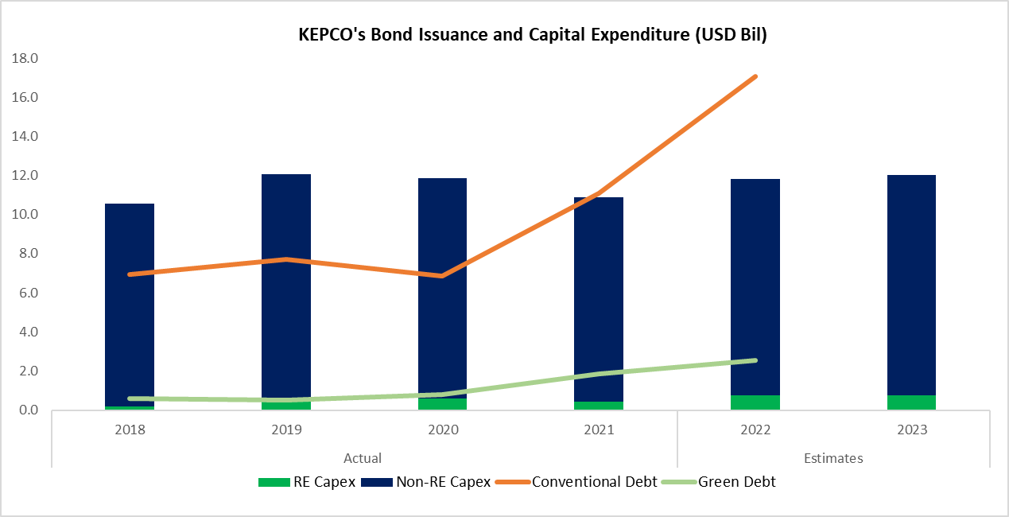
그림 5. 한전 전체 자본지출(CAPEX) 대비 미미한 재생에너지 투자 비중

보고서는 “한전의 경영진과 이사회를 포함한 거버넌스의 전면적인 개편을 수반하는 대대적 개혁과 상당한 자금 유입 또는 정부 개입이 담보되지 않는 한, 투자자들은 차환이 예정된 채권을 비롯한 한전의 채권을 인수하는 데 보다 신중한 주의가 요구된다”라고 결론지었다.

기후솔루션이 지난 8월 발간한 이슈브리프 ‘한전 적자 부추기는 전력시장제도’에 따르면 한전이 화력발전 자산에서 탈피하는 의사결정을 내리기 쉽지 않은 이유는 우리나라 전력시장 구조에 있다. 한전은 우리나라 전력시장에서 독점적 지위를 행사하면서, 자회사를 통해 화력발전 중심의 발전사업까지 영위하고 있다. 이런 상황에서는 한전의 경영진 또는 이사회가 화석연료에 대한 의존으로 인해 재무 위기 상황이 악화되고 있음을 인식했더라도 화력발전 의존도를 낮추기 위한 의사결정을 내리기 쉽지 않다는 것이다. 이는 한전의 이익에 반하는 결정이기 때문이다. 한전의 재무위기 원인을 근본적으로 제거하기 위해선 한전의 망 사업과 발전사업을 분리하는 것과 같은 조치를 통해 이해 상충 요소를 최소화하는 것이 선행되어야 한다.

기후솔루션 한가희 연구원은 “한전은 정부의 개입을 당연시해온 결과, 화석연료에 대한 노출을 줄이려는 조치를 적극적으로 취하지 않았다”며 “결국 이러한 도덕적 해이는 국가와 국민에게 전가되는 재정적 부담을 늘리는 결과로 이어졌다. 한전의 자본 잠식 사태와 전력시장의 마비를 막기 위해선 정부의 지원이 불가피해 보이지만, 현재와 같은 화석연료 중심 시스템을 유지한 채 정부가 한전을 구제한다면 화석연료에 대한 보조금을 지급하는 격이며, 관련 리스크를 더 키울 뿐이다”고 지적하며, “정부, 국회를 비롯한 정책결정자들은 사채발행한도 증액과 같은 구제방안 도입에 앞서 한전에 2030년 석탄 퇴출 목표와 청정에너지로의 전환에 대한 조건을 명시하라고 요구해야 한다”고 강조했다.

미국 에너지경제·재무분석연구소(IEEFA)는?
IEEFA는 미국에 소재한 에너지·환경 관련 재정 및 경제 이슈를 분석하는 연구 전문기관으로, 지속 가능하며 수익성이 높은 에너지 경제로의 전환을 가속하는 것을 목표로 하고 있다.

기후솔루션 커뮤니케이션 담당 김원상, wonsang.kim@forourclimate.org, 010-2944-2943
보도자료는 홈페이지(http://www.forourclimate.org) 뉴스룸에서도 볼 수 있습니다
